
МИНОБРНАУКИ РОССИИ
федеральное государственное автономное образовательное учреждение высшего образования
«Московский государственный технологический университет «СТАНКИН»
(ФГАОУ ВО «МГТУ «СТАНКИН»)

Институт информационных технологий
Кафедра информационных технологий и вычислительных систем

Образовательная программа 09.03.02
«Информационные системы и технологии»

Дисциплина «Проектная деятельность (ML)»

Практические задания №1-3

Выполнил:
студент гр. __________ _____________ Оленичев Н.Р.
ИДБ-25-07 (дата) (подпись)

Принял:
к.т.н., доцент _____ __________ _______________ Ковалев И.А.
(дата) (подпись)

Об отчёте

Отчет объединяет три практических задания по курсу, посвящённые обнаружению аномалий в телеметрии спутника дистанционного зондирования Земли (ДЗЗ) без использования машинного обучения, и оценке качества моделей с помощью стандартных метрик классификации и регрессии.
Задание 1 — простой детектор аномалий на фиксированных порогах.
Задание 2 — умный детектор: пороги с учётом режима работы (mode), статистика (σ) и комбинация признаков.
Задание 3 — метрики качества моделей: матрица ошибок, Accuracy/Precision/Recall/F1 (классификация), MSE/MAE/MAPE (регрессия).
Исходные данные для заданий 1 и 2: telemetry_dzz_sem1.csv (720 измерений телеметрии спутника ДЗЗ за период 08:00–20:00 с шагом 1 минута; режимы работы standby/imaging/downlink/attitude_control). Задание 3 использует собственные контрольные примеры данных.

Задание 1. Простой детектор без ML

Данные: telemetry_dzz_sem1.csv, 720 измерений с шагом 1 минута (08:00–20:00), 5 столбцов телеметрии + mode (standby, imaging, downlink, attitude_control).
Выбранные правила

Пороги выбраны по фактическому распределению параметров (см. describe() и группировку по mode в скрипте), а не взяты произвольно:
# | Правило | Порог | Обоснование
1 | temperature > 60 | °C | В штатных режимах максимум ~40 °C (imaging); значения 60+ явно выбиваются
2 | voltage < 23.5 | В | Штатный минимум по всем режимам ~27 В; просадки уходят к 23 В
3 | current > 8.0 | А | Штатный максимум даже в energy-режиме imaging ~6.2 А; всплески — 8–10+ А
4 | angular_velocity > 1.0 | — | Штатный максимум в attitude_control ~0.77; всплеск до 2.43 зафиксирован в standby, где вращения быть не должно
5 | Δtemperature > 3°C/мин внутри одного режима | °C/мин | Резкий подъём температуры, не связанный с плановой сменой режима работы

Правило 5 потребовало доработки: при переходе standby → imaging температура закономерно и быстро растёт (нагрузка на аппаратуру) — это нормальное поведение, а не авария. Поэтому правило «резкий скачок» применяется только когда mode не менялся между соседними отсчётами; иначе оно давало 11 ложных срабатываний на каждом плановом переключении режима.
Результат

Базовый детектор пометил 46 из 720 точек (6.4%) и выделил 5 отдельных аномальных интервалов:
- “09:12–09:22” (imaging) — перегрев + резкий скачок температуры (до 68 °C)
- “12:55–13:00” (downlink) — просадка напряжения (до 23.1 В)
- “14:58–15:06” (imaging) — скачок тока (до 10.3 А) + резкий скачок температуры
- “16:55–17:04” (standby) — аномальное вращение (до 2.43)
- “18:48–18:57” (downlink) — комбинированная авария: перегрев, просадка напряжения, скачок тока и резкий скачок температуры одновременно
Графики: 01_telemetry_raw.png (сырые данные), 02_telemetry_anomalies.png (с разметкой), 03_detectors_comparison.png (сравнение детекторов).
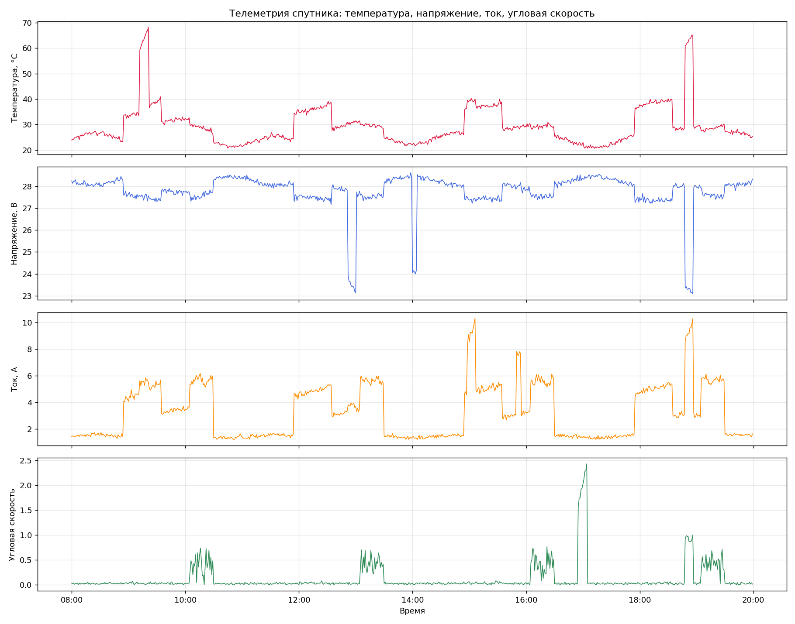
Рис. 1. Сырая телеметрия: температура, напряжение, ток, угловая скорость.
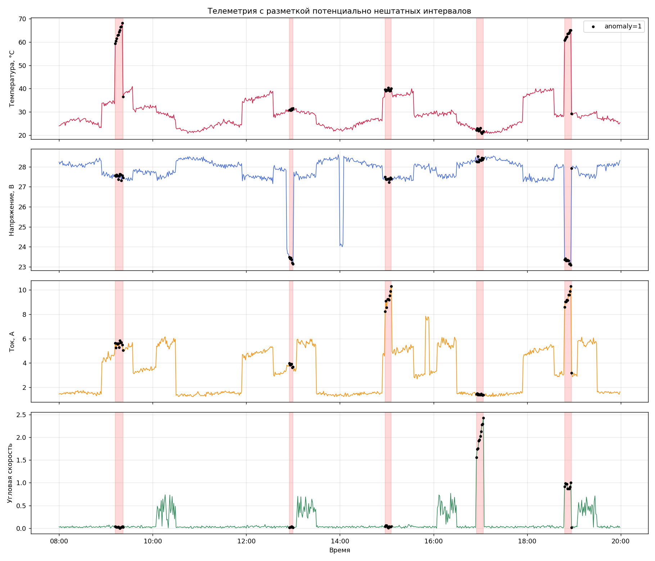
Рис. 2. Телеметрия с разметкой потенциально нештатных интервалов.
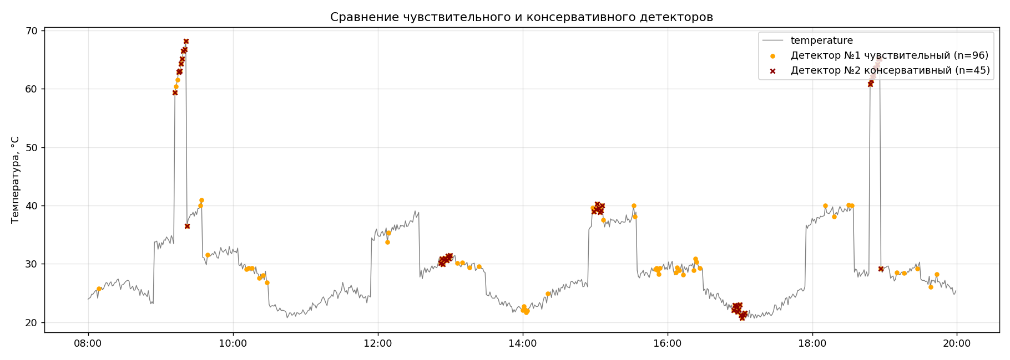
Рис. 3. Сравнение чувствительного и консервативного детекторов.
Чувствительный/консервативный детектор

Детектор | Пороги | Точек-аномалий | Интервалов
№1 Чувствительный | Temp > 40, volt < 27.0, curr > 6.5, ω > 0.6, Δt > 1.5 (внутри режима) | 96 (13.3%) | 37
Базовый | Temp > 60, volt < 23.5, curr > 8.0, ω > 1.0, Δt > 3 | 46 (6.4%) | 5
№2 Консервативный | Temp > 62, volt < 24.0, curr > 9.0, ω > 1.5, Δt > 5.0 | 45 (6.3%) | 7

Чувствительный детектор реагирует уже на обычные, штатные пики режимов imaging/downlink (например, каждый плановый нагрев до ~40 °C помечается как "аномалия") — 37 отдельных интервалов вместо 5, то есть много ложных срабатываний. Консервативный детектор почти не отличается по числу точек от базового, но пропускает часть более мягких, но реальных отклонений (разбивает единый аварийный эпизод на несколько коротких, теряя контекст).
Ответы на вопросы

Какие параметры оказались наиболее полезными?
Температура и ток оказались самыми информативными — они явно и заметно выходят за штатный диапазон именно в моменты аварий и совпадают друг с другом по времени (перегрев одновременно со скачком тока). Напряжение полезно как подтверждающий, но менее выразительный признак (проседает не сильно, на 3–5 В). Угловая скорость сама по себе почти всегда околонулевая вне attitude_control, поэтому один сильный выброс (17:00) она ловит отлично, но в остальное время малоинформативна.
Как порог влияет на количество аномалий?
Обратная зависимость: чем ниже порог (чувствительнее детектор), тем больше точек и интервалов помечается — включая штатные, ожидаемые пики режимов съёмки/передачи данных. Чем выше порог (консервативнее), тем меньше ложных срабатываний, но выше риск не заметить развивающуюся, но ещё не достигшую порога проблему (пропуск истинных, но слабых аномалий).
Может ли одно и то же значение температуры быть нормальным в одном режиме и ненормальным в другом?
Да, и данные это прямо подтверждают: 38 °C — это нормальное среднее значение в режиме imaging, но было бы явной аномалией в режиме standby, где температура почти никогда не превышает 28 °C. Жёсткий единый порог без учёта режима работы либо пропускает лёгкий перегрев в standby, либо ложно срабатывает на каждый штатный разогрев в imaging.
Какие проблемы возникают при большом количестве жёстких правил?
- Пороги подбираются вручную и субъективно — трудно найти баланс между пропуском (false negative) и ложной тревогой (false positive).
- Правила не учитывают контекст (режим работы, скорость изменения, корреляцию между параметрами) без явного дополнительного кодирования — как показал случай с Δtemperature, потребовавший отдельной поправки на смену режима.
- С ростом числа правил растёт число комбинаций и сложность их сопровождения; правила могут противоречить друг другу или дублировать срабатывания.
- Правила статичны: не адаптируются к постепенному дрейфу характеристик аппаратуры (старение, деградация батарей) без ручного пересмотра порогов.
- Одиночные пороги на сырых значениях не видят медленных аномалий — постепенное отклонение, которое ни разу не превышает порог, но нетипично по совокупности признаков.
Чем такой подход отличается от машинного обучения?
Правила задаются человеком на основе интуиции/статистики и явно, всегда интерпретируемы («сработало ровно то условие»), но плохо масштабируются на множество параметров и режимов и не обобщаются на новые, не предусмотренные человеком сценарии аварий. ML-подход (например, обучение на исторических штатных данных с последующим поиском отклонений — autoencoders, isolation forest, one-class SVM) способен автоматически учитывать контекст (режим, взаимосвязи между параметрами, форму сигнала во времени) и находить аномалии, которые не укладываются ни в одно заранее заданное правило, но требует данных для обучения, менее прозрачен в объяснении причины срабатывания и может ошибаться непредсказуемым образом на нетипичных, но штатных ситуациях.
Код программы на python можно найти в папке «Задание 1» по ссылке: https://github.com/NikitaOlenichev/ML.

Задание 2. Умный детектор без ML

Датасет тот же, что в Задании 1: telemetry_dzz_sem1.csv, 720 измерений (08:00–20:00, шаг 1 мин), режимы standby/imaging/downlink/attitude_control.
1. Норма по режимам работы

mode | temperature (mean/std) | current (mean/std) | angular_velocity (mean/std) | voltage (mean/std)
standby | 24.2 / 1.9 | 1.47 / 0.11 | 0.08 / 0.34 | 28.16 / 0.52
attitude_control | 29.1 / 0.86 | 5.66 / 0.24 | 0.43 / 0.17 | 27.55 / 0.11
downlink | 32.4 / 8.9* | 3.89 / 1.83* | 0.09 / 0.24 | 27.21 / 1.62*
imaging | 38.8 / 6.8* | 5.22 / 1.06* | 0.03 / 0.02 | 27.43 / 0.11

*std завышен за счёт того, что в эти режимы попали и сами аварийные эпизоды — это уже подсказка к недостаткам статистического подхода (см. п.5-7).
Вывод: нормальные значения параметров существенно различаются между режимами. imaging — самый "горячий" и энергоёмкий режим (температура ~39°C, ток ~5.2А), standby — самый холодный и экономичный (~24°C, ~1.5А). angular_velocity в норме близка к нулю везде, кроме attitude_control (~0.43) — единственного режима, где вращение ожидаемо. voltage меняется слабее всего и слабо зависит от режима. Значит единый порог на всё время работы (как в Задании 1) — грубое приближение.
2. Статистический детектор (1σ / 2σ / 3σ)

Параметр: temperature.
σ | Глобально (mean=29.48, std=7.70) | По режиму (mean/std свои для каждого mode)
1σ | 146 (20.3%) | 189 (26.2%)
2σ | 19 (2.6%) | 26 (3.6%)
3σ | 19 (2.6%) | 19 (2.6%)

При 1σ детектор слишком чувствителен (ловит естественный разброс внутри нормы — почти каждая пятая точка помечается). При 2-3σ количество стабилизируется — это разумный рабочий диапазон. Глобальные и по-режимные сигмы на 2-3σ дают близкий результат для этого параметра, но по-режимный вариант точнее локализует именно "нетипичное для данного режима" отклонение, а не сам факт нахождения в "горячем" режиме.
3. Резкие изменения (Δ между соседними отсчётами)

Пороги взяты как 99-й перцентиль |Δ| для каждого параметра. Без учёта контекста резкие скачки temperature/current массово совпадают с плановой сменой режима (например, standby → imaging) — это нормальное, ожидаемое поведение, а не авария (тот же эффект уже был замечен в Задании 1). Поэтому в итоговом детекторе (п.4) правило "резкое изменение" проверяется только внутри одного и того же режима. График с отмеченными точками — task2_02_sharp_changes.png.
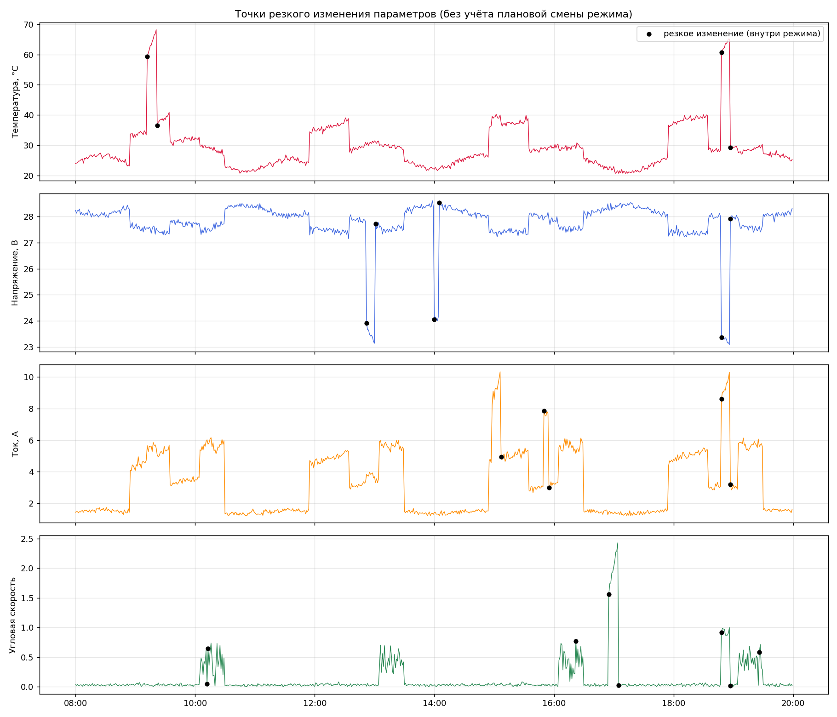
Рис. 4. Точки резкого изменения параметров (без учёта плановой смены режима).
4. Комбинация признаков (mode-aware score)

Признаки *_is_high/*_is_low определены не от фиксированного порога, а от отклонения в 2σ внутри текущего режима (mode-aware z-score):
temperature_is_high : 21 срабатывание
voltage_is_low : 26
current_is_high : 27
angular_velocity_is_high : 23
score >= 2 -> 9 аномалий (1.2%)
5. Сравнение трёх детекторов

Детектор | Найдено аномалий | Пересечение с другими
№1 — жёсткие пороги (Задание 1) | 43 (6.0%) | Полностью совпадает с №2 (43 из 43); все 9 точек №3 внутри №1
№2 — статистика (глобальная 2σ, по всем 4 параметрам) | 64 (8.9%) | Включает все точки №1 и №3
№3 — комбинация (mode-aware score ≥ 2) | 9 (1.2%) | Подмножество №1 и №2

График сравнения — task2_01_three_detectors.png.
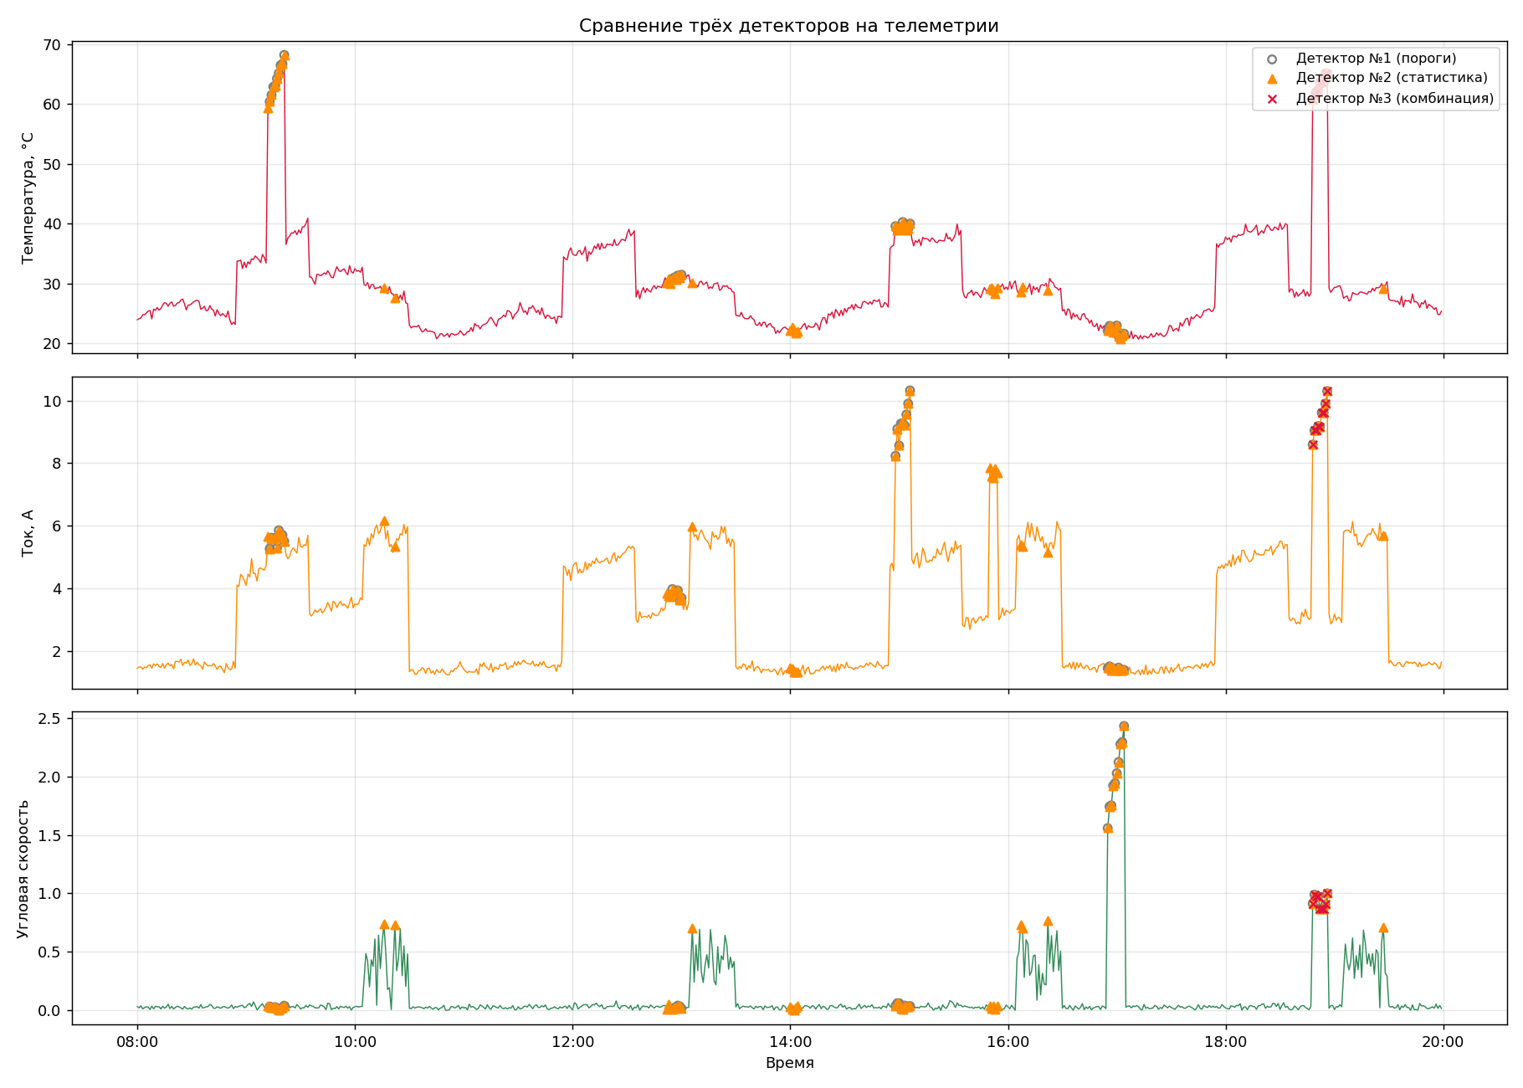
Рис. 5. Сравнение трёх детекторов на телеметрии.
Важное наблюдение: детектор №3 пропустил явную аварию 09:12–09:21 (перегрев до 68°C), которую поймали №1 и №2. Причина видна в данных: в этом эпизоде резко отклонилась только температура (z_temp доходит до ~4.3σ), а ток и напряжение остались в пределах ±1.5σ от своей нормы для imaging. При условии score >= 2 для срабатывания нужно ОДНОВРЕМЕННОЕ отклонение минимум двух параметров, поэтому единичный, но очень сильный сигнал по одному параметру детектор №3 не засчитывает. Это иллюстрирует прямой компромисс между "меньше ложных тревог" и "не пропустить единичную, но реальную аномалию" — выбор порога score и Z_THR напрямую определяет, куда сдвигается баланс.
6. Итоговая таблица

Детектор | Аномалий | Признаки | Главный недостаток
№1 — пороги | 43 (6.0%) | Фиксированные пороги: temp > 60, volt < 23.5, curr > 8.0, ω > 1.0 | Пороги одинаковы для всех режимов и подобраны вручную; не различает "слабую, но нетипичную" аномалию и "нормальный пик другого режима"
№2 — статистика | 64 (8.9%) | |x − mean| > 2σ по всем 4 параметрам, mean/std глобальные | Смешивает "режимный сдвиг" (imaging теплее standby) с настоящей аномалией; std завышается самими авариями, попавшими в выборку
№3 — комбинация | 9 (1.2%) | score = число mode-aware признаков с |z| > 2σ; anomaly если score ≥ 2 | Высокая точность (мало ложных срабатываний), но может пропустить сильную аномалию только по одному параметру; полностью зависит от выбора Z_THR и порога score

7. Ответы на вопросы для вывода

Почему одно и то же значение параметра может быть нормальным в одном режиме и подозрительным в другом?
Потому что штатная рабочая точка аппаратуры зависит от того, чем занят спутник: во время imaging возрастает нагрузка на оптико-электронную аппаратуру, растут температура и ток — это плановое, ожидаемое поведение. То же значение температуры (например, 38°C) в режиме standby, где аппаратура почти не нагружена, означало бы реальный перегрев. Данные это прямо подтверждают: средняя температура imaging (38.8°C) почти совпадает с максимумом штатного диапазона standby (28.3°C) — то есть верхняя граница нормы одного режима лежит внутри подозрительной зоны другого.
Как влияет выбор σ на количество обнаруженных аномалий?
Чем меньше σ (уже коридор нормы), тем больше точек считается аномальными: при 1σ помечается ~20-26% данных — это уже не аномалии, а обычный шум сигнала. При 2-3σ число срабатываний резко падает и стабилизируется — остаются только действительно редкие, сильные отклонения. Выбор σ — это, по сути, регулировка чувствительности: маленькая σ = много ложных тревог, большая σ = риск пропустить слабую, но настоящую аномалию.
Почему резкое изменение параметра может быть важнее его абсолютного значения?
Абсолютное значение может оставаться формально в пределах нормы, но скорость, с которой оно туда пришло, сигнализирует о нештатном процессе (например, взрывной рост тока за одну минуту, а не плавный разогрев при съёмке). Кроме того, резкое изменение — более общий и "режимо-независимый" признак: не нужно заранее знать, какое абсолютное значение нормально для текущего режима, достаточно знать, что параметр обычно так резко не скачет — это особенно полезно как раз потому, что абсолютные пороги приходится подбирать отдельно под каждый режим, а порог на Δ можно сделать универсальнее (с поправкой на плановые переходы между режимами, см. п.3).
Что даёт комбинация нескольких признаков?
Повышает точность (уменьшает число ложных срабатываний): требование, чтобы отклонилось сразу несколько независимых параметров, отсеивает случайные одиночные выбросы шума. В наших данных детектор №3 нашёл всего 9 точек вместо 43-64 — то есть комбинация признаков действует как фильтр уверенности. Обратная сторона — риск пропустить реальную аномалию, проявившуюся только в одном параметре (что и произошло с эпизодом 09:12-09:21, см. п.5).
Какие проблемы всё ещё остаются у такого детектора?
- Пороги (сигмы, score, "резкость" изменения) по-прежнему задаются человеком вручную, а не выводятся из данных автоматически.
- Статистика (mean/std) режима искажается, если в обучающую выборкуv попадают сами аномалии (contamination) — это видно по завышенному std в imaging/downlink из-за включённых в них аварийных эпизодов.
- Порог "score >= 2" — тоже жёсткое, вручную заданное правило; переход к score = 1 или score = 3 меняет баланс между пропуском и ложной тревогой, но оптимальный порог детектор сам не находит.
- Детектор смотрит на каждую точку независимо (не считая правила Δ), не учитывает более длинную историю или взаимную корреляцию параметров во времени.
- Нет обучения на исторических "точно штатных" и "точно нештатных" примерах — то есть нет формального способа проверить, что выбранные правила действительно оптимальны, кроме визуального сравнения графиков.
Краткий вывод

Детектор умеет: учитывать контекст режима работы при определении нормы, различать "плановый" и "внеплановый" резкий скачок параметра, и снижать число ложных тревог за счёт требования согласованного отклонения нескольких параметров одновременно. Детектор пока не умеет: сам подбирать пороги и веса признаков, отделять аномалии от "статистики обучения" (контаминация mean/std авариями), учитывать протяжённый временной контекст (тренды, корреляции между параметрами во времени) и обобщаться на нештатные ситуации, не предусмотренные вручную заданными правилами — это именно тот разрыв, который в следующей работе должно закрыть машинное обучение.
Код программы на python можно найти в папке «Задание 2» по ссылке: https://github.com/NikitaOlenichev/ML.

Задание 3. Метрики качества моделей

Часть 1. Классификация

Задание 1 — матрица ошибок (аварийный детектор)

№ | Истина | Прогноз | Тип
1 | 1 | 1 | TP
2 | 0 | 0 | TN
3 | 1 | 1 | TP
4 | 1 | 0 | FN
5 | 0 | 1 | FP
6 | 0 | 0 | TN
7 | 1 | 1 | TP
8 | 0 | 0 | TN
9 | 1 | 0 | FN
10 | 0 | 0 | TN

TP = 3, TN = 4, FP = 1, FN = 2
Матрица ошибок:
 | Прогноз = 1 (авария) | Прогноз = 0 (норма)
Истина = 1 (авария) | TP = 3 | FN = 2
Истина = 0 (норма) | FP = 1 | TN = 4

Модель на этих 10 наблюдениях пропустила 2 реальные аварии (FN, строки 4 и 9) и один раз подняла ложную тревогу (FP, строка 5) — при малой выборке это уже заметная доля ошибок (3 из 10).
Задания 2-5 — метрики по детектору перегрева (TP=32, TN=54, FP=6, FN=8, всего 100 наблюдений)

Метрика | Формула | Расчёт | Результат
Accuracy | (TP+TN)/(TP+TN+FP+FN) | (32+54)/100 | 0.86 (86%)
Precision | TP/(TP+FP) | 32/38 | 0.842 (84.2%)
Recall | TP/(TP+FN) | 32/40 | 0.800 (80.0%)
F1 | 2·P·R/(P+R) | 2·0.842·0.800/(0.842+0.800) | 0.82

Интерпретация:
- Модель правильно определила состояние оборудования в 86% случаев из 100.
- Из всех поднятых тревог о перегреве 84.2% оказались настоящими перегревами (15.8% — ложные тревоги, FP=6).
- Из всех реальных случаев перегрева модель нашла 80% (пропустила 20%, FN=8) — почти каждый пятый перегрев остался незамеченным.
- F1=0.82 — сбалансированная оценка: Precision и Recall близки друг к другу (0.84 vs 0.80), поэтому среднее гармоническое не сильно отличается от простого среднего; ни один из показателей не «провален» в пользу другого.
Часть 2. Регрессия (прогноз температуры узла)

Задание 6 — таблица ошибок

№ | Факт, °C | Прогноз, °C | Ошибка e=y−ŷ | e² | |e|
1 | 62 | 60 | 2 | 4 | 2
2 | 65 | 66 | −1 | 1 | 1
3 | 68 | 70 | −2 | 4 | 2
4 | 70 | 69 | 1 | 1 | 1
5 | 72 | 75 | −3 | 9 | 3
6 | 75 | 73 | 2 | 4 | 2
7 | 78 | 80 | −2 | 4 | 2
8 | 80 | 79 | 1 | 1 | 1
9 | 84 | 86 | −2 | 4 | 2
10 | 88 | 85 | 3 | 9 | 3

Сумма e² = 41, сумма |e| = 19.
Задание 7 — MSE

MSE = 41 / 10 = 4.10 °C²
Задание 8 — MAE

MAE = 19 / 10 = 1.90 °C
Задание 9 — MAPE

MAPE = 2.56%
Интерпретация: в среднем модель ошибается примерно на 1.9°C (MAE) при типичных значениях температуры 60–90°C, что в относительном выражении составляет всего около 2.6% (MAPE) — для этого диапазона это очень хорошая, стабильная точность прогноза без систематического смещения в одну сторону (ошибки знакопеременны: то +, то −). MSE (4.1°C²) заметно больше MAE² (1.9²≈3.6), что говорит о наличии пары чуть более крупных ошибок (−3 и +3 в строках 5 и 10) — квадратичная метрика штрафует их сильнее, но принципиальных выбросов в данных нет.
Итоговая сводка

Классификация | Значение | Регрессия | Значение
Accuracy | 86.0% | MSE | 4.10 °C²
Precision | 84.2% | MAE | 1.90 °C
Recall | 80.0% | MAPE | 2.56%
F1 | 0.82

Код программы на python можно найти в папке «Задание 3» по ссылке: https://github.com/NikitaOlenichev/ML.

